重庆护理职业学院
学生工作部负责人招聘结果公示
根据我院工作需要，经学院研究决定，面向社会公开招聘学生工作部负责人1名。按照2017年12月29日发布的招聘通知要求，我院对应聘人员进行了相关考核。根据考核结果，经院长办公会讨论决定，拟录用宋小霖为学生工作部负责人，现公示如下：
公示时间：2018年2月18日至2018年2月24日
如对公示内容有异议，请以书面、署名形式反映。
受理地点：重庆护理职业学院院务部3办公室（学生公寓一楼0142室）
受理电话：023-87389016 18580389866（徐老师）

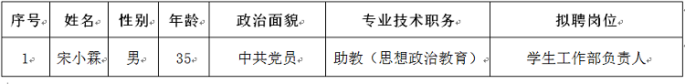
重庆护理职业学院
2018年2月18日

